15. Escatología y futuro
en la nueva Evangelización

B. Lo que la gente piensa

Es imposible recoger datos completos sobre las realidades del más allá, puesto que en estos temas entran en juego más las creencias y las supersticiones, basadas en la fantasía de los pueblos, y de los grupos y culturas, y poco en las teorías filosóficas del os grandes pensadores.

Pero algunas referencia pueden ayudar a entender lo que condiciona el comportamiento de los hombres, pensando que más allá de la vida presente puede hacer otras realidades en donde habrá que dar cuenta del bien y del mal que se hace en este mundo en relación a los demás habitante del planeta.

El escritor Jesús Gil recoge así el pensamiento d un Obispo anglicano sobre este tema del más allá:
http://www.herrieliza.org/formacion/la-vida-mas-alla-de-la-muerte
*(Leyendo al obispo anglicano J. Sh. Spong)

¿Qué es eso de la vida eterna de la que nos habla la religión cristiana? ¿Es razonable creer en el cielo y el infierno, como lugares de destino más allá de la muerte? El obispo Spong responde con contundencia: Creo que existe una vida eterna después de la muerte, y que es una vida diferente a lo propuesto por las religiones, incluida la cristiana, que nos habla de la visión beatífica, consistente en contemplar la esencia divina toda la eternidad. Éste es el premio del cielo para los fieles cumplidores de la ley divina. El mencionado obispo es por lo tanto partidario de una vida eterna, sin cielo ni infierno.

“Creo que existe una eternidad más allá de los límites de mi finitud humana y en la cual puedo participar. Tradicionalmente hablando, creo que existe una vida después de la muerte. Quiero que eso quede claro, pero, antes de que defensores de una piedad tradicional se sientan reafirmados en sus poco críticas verdades de fe, déjenme afirmar mi segunda conclusión. El contenido de esta realidad de la vida más allá del límite de la muerte, es tan radicalmente diferente de cualquier cosa que haya sido propuesta por los sistemas religiosos del pasado, que es irreconocible” (Spong p. 202-203).

Ahora bien, si no podemos seguir manteniendo la figura de un Dios teísta, Juez Supremo de las personas, premiador de buenos y castigador de malos ¿qué sentido tiene que sigamos hablando de cielo e infierno como lugares de premio y castigo después de la muerte? Si existe vida después de la muerte tendrá que ser algo distinto al cielo e infierno.
“El deceso del cielo es un resultado directo de la muerte de la imagen teísta de Dios en la que se basa la tradición evangélica, con su visión personificada del cielo. Las personas que creen en el cielo como un premio a cambio de una vida de fe o de trabajo también tienen que creer en Dios como deidad personal que reparte regalos y castigos ganados por méritos personales. Este Dios es una figura parental disfrazada que controla la conducta infantil por medio de amenazas y promesas” (Spong p.205)

En el fondo las religiones están solucionando el problema de la realidad posterior a la muerte con imágenes humanas extraídas del comportamiento de las personas adultas con los niños: premiar los actos buenos, y castigar los malos. Creamos de esta manera una imagen antropomórfica de Dios, haciéndolo Juez Supremo del comportamiento humano. Pero esto no se puede sostener por más tiempo. Porque es destruir la idea de Dios, como lo totalmente distinto a lo humano. Y si no existe el premio y castigo divinos, tampoco podemos admitir la realidad del cielo y el infierno después de la muerte.
“Cuando uno elimina de su visión del final de los tiempos la defensa de la recompensa individual por las buenas obras realizadas y la idea del castigo por los propios actos malos, entonces el concepto de la vida después de la muerte empieza a desaparecer visiblemente. Pero premio y castigo, ambos, han tambaleado tanto, que ya se han ido. Y cielo e infierno se han ido con ellos” (Spong p. 209)

Si el cielo y el infierno ya no son realidades que dan sentido a la vida terrena y que acaecen después de la muerte ¿ya no existe nada posterior al acontecimiento irremediable de la muerte? ¿Con ella termina la vida? ¿Y la promesa de Jesús sobre la resurrección? Son preguntas que todas personas nos hacemos ¿Hay algo más allá de la muerte? ¿La muerte es el fin de la vida, de modo que la muerte es el comienzo de la nada? Las religiones responden afirmativamente: existe vida después de la muerte. La religión cristiana habla de la vida eterna. La muerte es el comienzo de una nueva vida. La resurrección de Jesús es la garantía de esta nueva vida. Si Cristo ha resucitado todos resucitaremos igualmente. Pero ¿cómo es la vida del resucitado? ¿La resurrección es la reanimación del cadáver? Hoy no se puede sostener este concepto de resurrección. La resurrección es el inicio de una vida diferente, distinta. Es la vida eterna, porque la vida es infinita.

“Creo que la vida es infinita, y también creo que estamos llamados a explorar su profundidad y a saborear su profunda dulzura. Creo que la vida aquí es una imagen limitada y finita de la vida plena, que es ilimitada e infinita. Estoy seguro que uno se prepara para la eternidad, no siendo religioso y respetando las reglas, sino viviendo plenamente, con un amor generoso, y atreviéndonos a llevar nuestra capacidad al máximo” (Spong p. 218-219)

Si la vida es ilimitada y continúa después de la muerte, es porque existe un proceso vital cósmico que abarca a todos los seres vivos. Es la energía cósmica que influye en toda la naturaleza. De este proceso formamos parte todos los humanos. La muerte no corta este proceso, sino que es el inicio de una nueva etapa vital. Etapa diferente de las anteriores, dentro del proceso evolutivo de toda la creación. ¿Cómo es esa nueva etapa?

Lo desconocemos, pero podemos afirmar que es un nuevo modo de vida. Este proceso no se corta con la muerte, sino que continúa en una nueva etapa. Resucitar es seguir viviendo en este proceso, con Jesús, el Viviente. Los cristianos llamamos a esta nueva etapa resurrección. Los no creyentes no tienen esta referencia a Jesús de Nazaret, pero como seres dentro del cosmos participan de este proceso de vida, que abarca a todos los seres vivos y a todo el universo. Es la creación evolutiva que sigue avanzando en diversas etapas y de modo diferenciado dentro del cosmos.
Los seres en la naturaleza pueden acabar su vida concreta, pero no por ello termina la vida en el cosmos. Incluso ese ser vivo puede terminar su ciclo, pero no su vida transformada en otro ser. Una especie puede desparecer y transformarse en otra superior. El proceso creativo-evolutivo de vida continúa en el cosmos. Los seres humanos acaban su ciclo por la muerte, pero su vida continúa por este proceso evolutivo.

Los creyentes afirmamos que “la vida de los que en Ti creemos, Señor, no termina, se transforma”. Esta es la vida más allá de la muerte. En esto consiste la resurrección, en el paso a una nueva forma de vida, desconocida, pero real. La realización de una vida plena. Una nueva consciencia de que la vida humana participa en la eternidad de Dios y de que viviré, amaré y seré parte de lo que Dios es.

La resurrección fue un evento que tuvo lugar no sólo en el interior de las personas, sino en una misteriosa realidad. Somos conscientes de que lo que los discípulos encontraron en Jesús resucitado ahora residía en sus vidas y en sus corazones, y asi participaron del espíritu del mismo Jesús (Spong). Y a participar de esa nueva vida estamos llamados todos los seres del universo, siguiendo el proceso evolutivo cósmico que dirige y transforma el universo.

*J. Sh. Spong. Por qué el cristianismo tiene que cambiar o morir. Editorial Abya Yala. Quito. Ecuador 2014. Resumen de Jesús Gil García

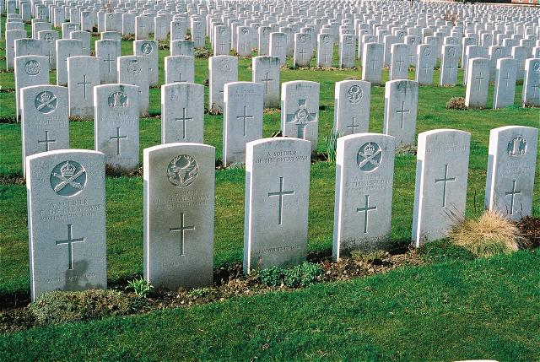

1. Pensamientos y datos sobre el morir

a ) Datos de la Organización Mundial de la Salud 15 Mayo 2014
sobre la mortalidad entre los hombres

15 de mayo de 2014 | GINEBRA - Según las Estadísticas Sanitarias Mundiales 2014, publicadas hoy por la Organización Mundial de la Salud (OMS), las personas están viviendo más años en todo el mundo. Si nos basamos en los promedios mundiales, la esperanza de vida de una niña nacida en 2012 es de alrededor de 73 años, mientras que la de un niño varón nacido el mismo año, es de 68 años. Estas cifras representan seis años más que el promedio mundial de esperanza de vida para un niño nacido en 1990.
El informe sobre las estadísticas anuales de la OMS indica que los países de bajos ingresos son los que han logrado mayores progresos, ya que en ellos la esperanza de vida ha aumentado 9 años en promedio entre 1990 y 2012.

Los seis países donde más se incrementó la esperanza de vida son
- Liberia, con un aumento de 20 años (de 42 años en 1990 a 62 años en 2012),
- seguido de Etiopía (de 45 a 64 años),
- Maldivas (de 58 a 77 años),
- Camboya (de 54 a 72 años),
- Timor -Leste (de 50 a 66 años) y Rwanda (de 48 a 65 años).
“Una razón importante de la impresionante mejora registrada a nivel mundial en la esperanza de vida es que el número de niños que mueren antes de cumplir los cinco años ha disminuido", dice la Dra. Margaret Chan, Directora General. “Sin embargo, sigue habiendo un considerable desfase entre ricos y pobres: las personas de los países de altos ingresos siguen teniendo muchas más probabilidades de vivir más años que las personas de países de bajos ingresos.”

Diferencias entre los países ricos y los países pobres

Se puede prever que un niño varón nacido en 2012 en un país de altos ingresos vivirá hasta la edad de 76 años aproximadamente, lo que representa 16 años más que un niño varón de un país de bajos ingresos (60 años). En lo que respecta a las niñas, el desfase es incluso mayor, ya que la diferencia entre la esperanza de vida en los países de altos ingresos (82 años) y en los países de bajos ingresos (63 años) es de 19 años.
Donde quiera que vivan en el mundo, las mujeres viven más que los hombres. La diferencia en la esperanza de vida de hombres y mujeres es mayor en los países de altos ingresos, donde las mujeres viven alrededor de seis años más que los hombres. En los países de bajos ingresos, la diferencia ronda los tres años.
Las mujeres del Japón son las que tienen una esperanza de vida más larga, de 87 años, seguidas de las de España, Suiza y Singapur. La esperanza de vida de las mujeres asciende a 84 años o más en los 10 países mejor clasificados. La esperanza de vida de los hombres es de 80 años o más en nueve países, siendo los mejor clasificados Islandia, Suiza y Australia.
“Los años ganados en esperanza de vida en los países de altos ingresos se deben en gran parte al éxito en el control de las enfermedades no transmisibles” dice el Dr Ties Boerma, Director del Departamento de Estadísticas y Sistemas de Información Sanitarios de la OMS. “Hoy en día menos mujeres y hombres mueren antes de los 60 años debido a enfermedades o accidentes cardiovasculares. Los países ricos han mejorado, por ejemplo, en el seguimiento y control de la hipertensión arterial.”
En varios países, la reducción del consumo de tabaco también ha contribuido de forma crucial a que las personas vivan más años.
Sin embargo, en nueve países del África Subsahariana – Angola, Chad, Côte d’Ivoire, República Democrática del Congo, Lesotho, Mozambique, Nigeria, República Centroafricana y Sierra Leona - la esperanza de vida tanto de hombres como de mujeres sigue siendo de menos de 55 años.

Esperanza de vida al nacer de los hombres y las mujeres, en 2012, en los 10 países mejor clasificados*

 | Hombres |  |  | Mujeres
Clasificación | País | Esperanza de vida | Clasificación | País | Esperanza de vida
1 | Islandia | 81.2 | 1 | Japón | 87
2 | Suiza | 80.7 | 2 | España | 85.1
3 | Australia | 80.5 | 3 | Suiza | 85.1
4 | Israel | 80.2 | 4 | Singapur | 85.1
5 | Singapur | 80.2 | 5 | Italia | 85
6 | N. Zelanda | 80.2 | 6 | Francia | 84.9
7 | Italia | 80.2 | 7 | Australia | 84.6
8 | Japón | 80 | 8 | República de Corea | 84.6
9 | Suecia | 80 | 9 | Luxemburgo | 84.1
10 | Luxemburgo | 79.7 | 10 | Portugal | 84
* Se han omitido los países de población inferior a 250 000 personas, debido a la incertidumbre en torno a las estimaciones de la esperanza de vida.

Otros datos clave que se desprenden de las Estadísticas Sanitarias Mundiales 2014

- Las tres primeras causas de muerte prematura son las enfermedades coronarias, las infecciones respiratorias del tracto inferior, como la neumonía; y los accidentes cerebrovasculares.

- A nivel mundial, se está produciendo un gran cambio en las causas y edades de defunción. En 22 países (todos de África), el 70% o más de los años de vida perdidos (por muerte prematura) se siguen atribuyendo a la incidencia de enfermedades infecciosas y trastornos conexos. En 47 países (principalmente de altos ingresos), las enfermedades no transmisibles y las lesiones son la causa de más del 90% de los años de vida perdidos. En más de 100 países las muertes por enfermedades no transmisibles y lesiones están ahora aumentando a un ritmo muy rápido.

- En 2012, alrededor de 44 millones de niños menores de cinco años (el 6,7%) sufrían de sobrepeso o eran obesos. Diez millones de esos niños vivían en la Región de África de la OMS, donde los niveles de obesidad infantil han aumentado rápidamente.

- La mayoría de las defunciones de niños menores de cinco años se deben principalmente a nacimientos prematuros (17,3%), siendo la neumonía la segunda causa de mortalidad de este colectivo (15,2%).

- Entre 1995 y 2012, 56 millones de personas fueron tratadas con éxito de tuberculosis y se salvaron 22 millones de vidas. Se estima que, en 2012, 450 000 personas contrajeron tuberculosis farmacorresistente.

- Solo un tercio de todas las defunciones que ocurren en el mundo figuran inscritas en los registros civiles, con información sobre la causa de defunción.

Acerca de las Estadísticas Sanitarias Mundiales

Publicadas anualmente por la OMS desde 2005, las Estadísticas Sanitarias Mundiales constituyen la fuente de información de referencia sobre la salud de la población del mundo.
Las Estadísticas proporcionan datos de 194 países sobre una serie de indicadores de mortalidad, enfermedad y sistemas de salud, incluidos los relativos a esperanza de vida, enfermedades y defunciones por enfermedades principales, servicios de salud y tratamientos, inversión financiera en salud, así como factores de riesgo y comportamientos que afectan a la salud.
Sobre el Suicidio
Es la privación de la propia vida por cualquier medio y por cualquier motivo. Ordinariamente el suicidio acontece por carencia de razones íntimas para vivir o por incapacidad para superar las dificultades o los peligros de la vida.
En sí mismo el suicidio es una acción natural, pues el hombre al igual que todos los seres vivos tienen por su misma naturaleza a conservar y prolongar la propia existencia y a evitar la propia destrucción, según el instinto de conservación que, al igual que el de reproducción, el de posesión o el de propia realización, es radical en la naturaleza.
En la ética cristiana, nunca y por ningún motivo está admitido el suicidio directo, ya que se entiende la vida como un don de Dios concedido para ser usado y del que se dará cuenta. Quitarse la vida a si o a los demás va contra la propia esencia del mensaje cristiano. En otras creencias el suicidio se admite como homenaje a Dios (en religiones orientales como el sinthoismo, en sectas mahometanas radicales).
En clave cristiana la idea del suicidio ha evolucionado desde una visión radicalmente ética, en la que se privaba hasta de sepultura eclesiástica al considerar al suicida un pecador público, a una visión psiquiátrica en la que se supone algún desequilibrio en quien realiza una acción que es la más opuesta a la naturaleza, a la recta razón, al equilibrio personal. Por eso se tiende, salvo clara prueba en contrario, a mirar al suicida como un desequilibrado vital y a orar por él, dejando para el misterio de la conciencia de cada uno la realidad de las razones de su acto y a Dios, Justo Juez, el juicio de sus intenciones y libertad.
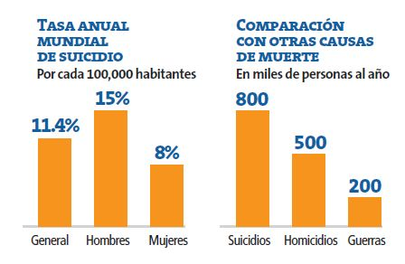

En la educación moral y religiosa el suicido, o la simpatía hacia el mismo, se deben tratar en el contexto de la vida y con la clara formulación de lo que la vida significa para el creyente: don de Dios, responsabilidad de toda ella incluida la última decisión, comprensión piadosa con los casos de suicidio y suspensión habitual del juicio ético cuando de personas concretas se trata.

El suicidio es la segunda causa de muerte en el mundo en los jóvenes entre 15 y 29 años España, el cuarto país europeo con menor tasa de suicidios España, el cuarto país europeo con menor tasa de suicidios (Carlos Gámez 20m)

Gráfico La OMS publica un informe mundial con estimaciones sobre el suicidio. En 2012 se suicidaron en todo el mundo 804.000 personas; 3.296 fueron los suicidas en España. En nuestro país el INE ofrece datos anuales: en 2012 los suicidios crecieron un 11,3%, pero en los jóvenes entre los 15 y 29 años la subida fue del 25%.

Estudio completo de la OMS (PDF en inglés) | Resumen en español. Familiares de fallecidos y supervivientes piden que se hable más sobre el suicidio.
Ver gráfico interactivo en:
http://www.20minutos.es/noticia/2229928/0/suicidios/datos-oms-2012/jovenes/#xtor=AD-15&xts=467263#xtor=AD-15&xts=467263

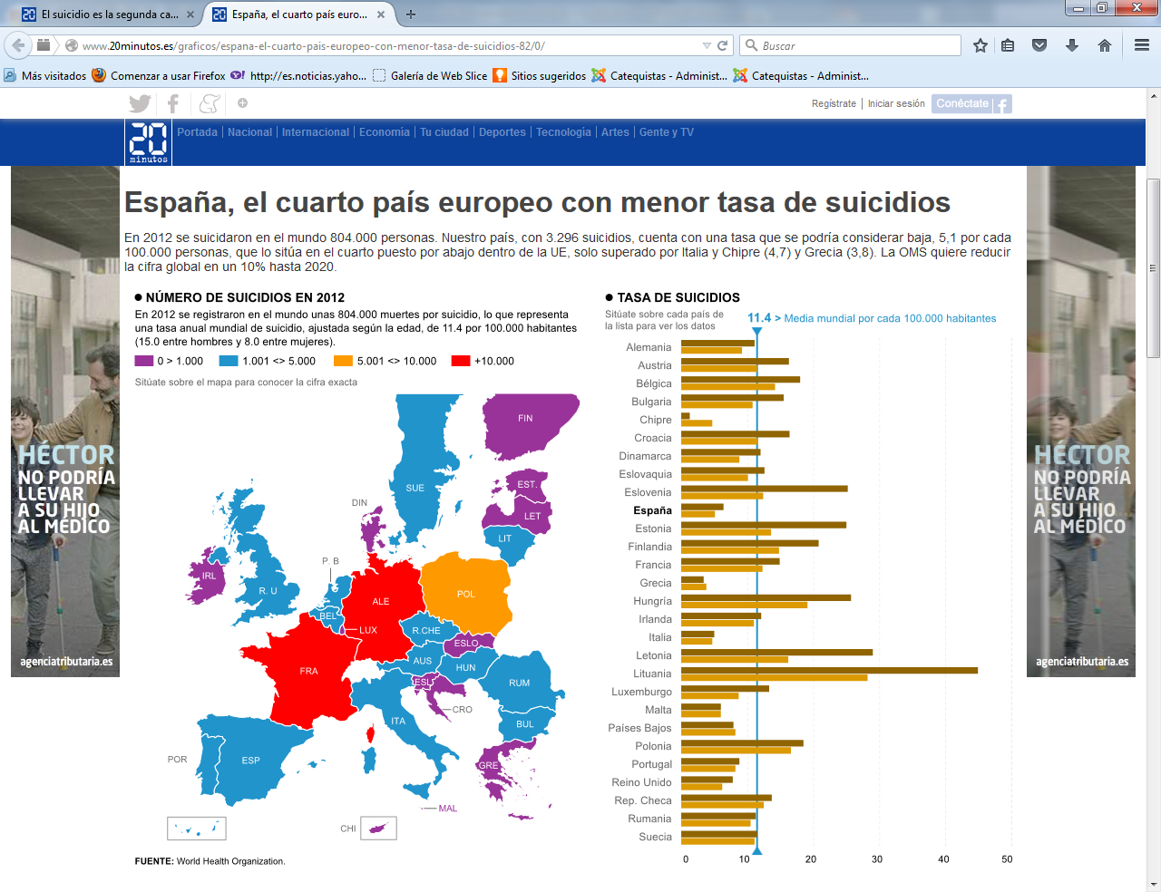

Sobre el homicidio

Es todavía más complejo el hacernos la idea d los ue mueren por asesinatos, por explotación, por las interminables guerras que ensangrientan el mundo con muertes que `pudieran ser evitadas si la ley se impusiera, incluso en las disputas y en las relaciones de todo tipo.

Los homicidios intencionales son datos que suelen aportar los países a los organismos internacionales y se valores en un dato por cada cien mil habitantes. Pero evidentemente son muchos más los que se generan por incumpliminto de normas sanitarias, por ausencia de alimentación, por desprotección de la poblñación por las autoridades legales, etc.

Incalculables son los cometidos en forma intencional como resultado de conflictos internos, violencia interpersonal, robo, venganza, violencia entre pandillas por el territorio o el control y asesinatos y violencia que atenta contra la integridad física por parte de grupos armados.

El homicidio intencional no incluye todos los asesinatos intencionales; la diferencia suele encontrarse en la organización del asesinato. Por lo general, las personas o grupos pequeños cometen homicidios, mientras que el asesinato en conflictos armados suele ser cometido por grupos organizados de varios cientos de miembros y por ende, se excluye

La tasa media de homicidios , de crímenes, en los últimos 30 años
fue en cada país por cada 100.000 habitantes la siguiente:

Afganistán |  |  | 7

Albania | 4

Alemania | 1

Andorra 1
Angola 10
Antigua y Barbuda |  |  | 11

Arabia Saudita |  |  | 1
Argelia |  | 1

Argentina | 6
Armenia |  |  | 2

Aruba | 4
Australia |  |  | 1

Austria |  |  | 1

Azerbaiyán | 2
Bahamas |  |  | 30

Bahrein |  | 1

Bangladesh |  |  | 3

Barbados |  |  | 7

Belarús | 5
Bélgica |  |  | 2

Belice |  |  | 45

Benin |  |  | 8
Bermudas |  | 12

Bhután | 2
Bolivia |  | 10

Bosnia y Herzegovina | 2

Botswana |  |  | 18
Brasil |  |  | 25

Brunei Darussalam |  |  | 2
Bulgaria | 2

Burkina Faso |  |  | 8
Burundi |  |  | 8
Cabo Verde |  |  | 10

Camboya |  |  | 7
Camerún |  |  | 8
Canadá |  |  | 2

Chad |  |  | 7
Chile |  | 4

China | 1
Chipre |  |  | 2

Colombia |  | 34

Comoras |  |  | 10
Congo, República del |  |  | 13
Congo, República Democrática del |  |  | 28
Corea, República de
Corea, República Popular Democrá tica de 15
Costa Rica | 11

Côte d'Ivoire |  |  | 14
Croacia |  |  | 1

Cuba |  |  | 4
Curacao
Dinamarca |  |  | 1

Djibouti |  |  | 10
Dominica | 21
Ecuador | 18

Egipto, República Árabe de |  | 3

El Salvador |  | 70

Emiratos Árabes Unidos |  |  | 3
Eritrea |  |  | 7
Eslovenia | 1

España | 1

Estados Unidos | 5

Estonia | 5

Etiopía |  |  | 12
Ex República Yugoslava de Macedonia | 2

Federación de Rusia | 10

Fiji |  |  | 4
Filipinas | 10

Finlandia | 2

Francia | 1

Gabón |  |  | 9
Gambia |  |  | 10
Georgia | 4
Ghana |  |  | 6
Granada |  |  | 13

Grecia | 2

Groenlandia |  |  | 1
Guam |  | 3

Guatemala | 42

Guinea |  |  | 9
Guinea-Bissau |  |  | 8
Guinea Ecuatorial |  |  | 19
Guyana | 18

Haití |  |  | 10

Honduras |  |  | 90

Hong Kong, Región Administrativa Especial | 1

Hungría | 1

India | 4

Indonesia |  |  | 1

Irán, República Islámica del |  |  | 4
Iraq |  |  | 8
Irlanda |  |  | 1

Isla de Man
Isla de San Martín (parte francesa) 3
Islandia | 1

Islas Caimán
Islas Feroe
Islas Marshall |  |  | 5
Islas Salomón |  |  | 4
Islas Turcas y Caicos
Islas Vírgenes (EE.UU.) | 53
Israel | 2

Italia | 1

Jamaica | 53

Japón | 0

Jordania | 2

Kazajstán | 9

Kenya | 6

Kirguistán | 20

Kiribati |  |  | 8
Kosovo | 4
Kuwait |  |  | 0
Lesotho | 38
Letonia |  |  | 5

Líbano | 2
Liberia | 3

Libia |  |  | 22
Liechtenstein | 3

Lituania | 7

Luxemburgo | 2

Madagascar |  |  | 1
Malasia |  |  | 2
Malawi | 4

Maldivas |  |  | 4
Malí |  |  | 8
Malta | 1

Mariana
Marruecos | 1

Mauricio | 3

Mauritania |  |  | 5
México |  | 23

Micronesia (Estados Federados de) |  |  | 5
Mónaco |  | 1
Mongolia |  | 10

Montenegro | 2

Mozambique |  |  | 12
Myanmar |  |  | 15
Namibia | 14

Nepal | 3

Nicaragua | 14

Níger |  |  | 5
Nigeria |  |  | 20
Noruega |  | 2

Nueva Caledonia | 1
Nueva Zelandia | 1

Omán |  | 1
Países Bajos | 1

Pakistán | 8

Palau |  |  | 3
Panamá |  | 20

Papua Nueva Guinea | 10
Paraguay | 11

Perú | 9 | 10 | 10

Polinesia Francesa 1
Polonia | 1 | 1

Portugal | 1

Puerto Rico |  |  | 27

Qatar |  |  | 1
Región Administrativa Especial de Macao, China | 1
Reino Unido | 1

República Árabe Siria | 2
República Centroafricana |  |  | 12
República Checa | 1

República Democrática Popular Laos 12 |  |  | 6
República de Moldova | 8

República Dominicana | 25

República Eslovaca | 2

Ribera Occidental y Gaza |  |  | 7
Rumania | 2

Rwanda |  |  | 23
Saint Kitts y Nevis |  | 6

Samoa |  |  | 4
Samoa Americana
San Marino |  |  | 1
Santa Lucía | 25

Santo Tomé y Príncipe | 3

San Vicente y las Granadinas |  |  | 26

Senegal |  |  | 3
Serbia | 1

Seychelles |  |  | 10
Sierra Leona | 3

Singapur |  |  | 0

Sint Maarten (Dutch part)
Somalia |  |  | 8
Sri Lanka | 4

Sudáfrica |  |  | 31

Sudán |  |  | 11
Sudán del Sur |  |  | 14
Suecia | 1

Suiza | 1

Suriname |  |  | 6
Swazilandia |  |  | 34
Tailandia | 6

Tanzanía |  |  | 13
Tayikistán | 2 | 2

Timor-Leste | 4
Togo |  |  | 10
Tonga |  | 2

Trinidad y Tobago | 36

Túnez |  |  | 2
Turkmenistán |  |  | 13
Turquía | 3

Tuvalu |  |  | 4
Ucrania | 4
Uganda | 9

Uruguay | 6

Uzbekistán |  |  | 4
Vanuatu |  |  | 3
Venezuela |  |  | 54

Viet Nam |  |  | 3
Yemen, Rep. del | 5
Zambia |  |  | 11
Zimbabwe |  |  | 11

Los interrogantes o cuestiones que se planean en las páginas que siguen no son dudas que versan sobre aspectos morales, sociales o religiosas, sino preguntas que se hacen con frecuencias personas de solida cultura religiosa y de sensibilidad católica normal. Y que implican con frecuencia necesidad de respuestas evangélicas a personas con situaciones conflictivas.

Se ofrecen como elementos de reflexión para quienes se los planea, sin intención de soluciones dogmáticas o éticas indiscutibles. Por eso se evitan las afirmaciones tajantes audaces, que puede parecer heterodoxas o solo son opciones simplemente pragmáticas.
A estos datos, se pueden añadir la cantidad de acciones contra la vida: millones de abortos en estado avanzados de gestación, prácticas más o menos legales de eutanasia, ejecuciones masivas en zonas de guerra, muertes evitables por ausencia de medicinas básicas y convencionales, países que ejercen la pena de muerte con procesos judiciales sin garantías, y otras acciones que terminan desencadenando muertes que podría evitarse con facilidad.

Como dato significativo en el periódico El mundo, la periodista Angeles López daba en 1903 e los datos siguientes de muertes por aborto: 43. millones en el año 2003
Este año decenas de miles de mujeres morirán, más de cinco millones ingresarán en un hospital y un buen número se quedará estéril como resultado de un aborto inseguro. Un estudio muestra que, aunque la tasa mundial de este procedimiento ha disminuido en los últimos años, los datos enmascaran el incremento que se está produciendo en los países en vías de desarrollo y el estancamiento en la cifra de interrupciones inseguras de embarazos.
Gilda Sedgh, del Guttmacher Institute de Nueva York, e Iqbal Shah, de la Organización Mundial de la Salud, han calculado el número de abortos inducidos en todo el mundo y las complicaciones generadas por esta técnica. A través de los datos oficiales ofrecidos por gobiernos, encuestas y estudios publicados, los investigadores han estimado la cifra de estas intervenciones en 2003.
En 2003 se realizaron 42 millones de abortos en todo el mundo. Comparados con los 46 millones de 1995 (la anterior cifra disponible), los datos indican un descenso de estos procedimientos en este periodo. En China, donde tienen lugar la quinta parte de todas las interrupciones de embarazos, la tasa también parece haber disminuido, un 20%. Sin embargo, sin tener en cuenta este país, la cifra de este procedimiento ha aumentado un millón y medio en el resto de países en vías de desarrollo.
La tasa más baja de abortos se da en Europa Occidental (12 por cada 1.000 mujeres), seguida por los países del norte y sur de Europa y de Norteamérica. Más de la mitad de estos procedimientos se produce en Asia, con 26,4 millones de interrupciones.
El estudio muestra además una clara relación entre pobreza, una legislación restrictiva con el aborto y la tasa de procedimientos inseguros. Casi la mitad de todas las interrupciones de 2003 fueron peligrosas. Mientras que en los países desarrollados el 92% de estas técnicas fue segura, en los estados más pobres el 55% era insegura, en ese porcentaje se incluyen el 38% de los abortos realizados en Asia, el 94% en Latinoamérica y Caribe y el 98% en África.

Esa es la realidad del mundo actual en lo que se refiere a la muerte.

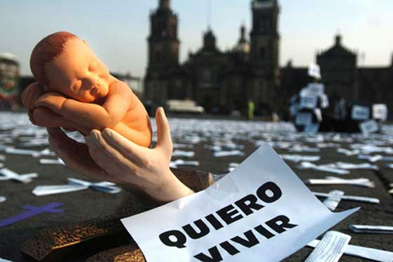

2. FANTASIAS DE ULTRATUMBA

Es un campo relacionado con la vida posterrena, que da mucho juego para una literatura psicodélica y fantasiosa, y para diversidad de publicaciones novelísticas o para films de terror y misterio

La temática tiene que ver con el espiritismo, la brujería, la adivinación y los encantamientos. diversiones o entretenimientos en ocasiones macabros y con cierta frecuencia preferidas para personas un tanto desocupadas o con preferencias lúdicas exóticas

Los términos se diversifican de manera prolífica

- Genero exotérico en los relatos de monstruos y figuras exóticas
- La gran influencias de la astrología y de los signos del zodiaco
- Relatos de adivinaciones o revelación de misterios
- Cultivo de la demonología o el culto del diabolismo
- Y el campo amplio de las posesiones diabólicas y de los exorcismos
- También el paralelo cultivo de una angelología tendenciosa y fragmentaria
- Con la consiguiente o paralele supersticiones sobre algunos santos
- Gusto por las psicofonías o los fenómenos de ultratumba
- Creencia en apariciones mortuorias o conexiones con espíritus
- Experiencias sobre apariciones y visiones espiritistas
- Adivinaciones y exageración de los fenómenos parapsicológicos
- Visones del más allá como recompensa, castigo o amenaza
- Posibilidades de reencarnación o metempsícosís (transmigración e las almas)
- La posibilidad de energías suprafísicas y el control de la mente con ellas
- Todo el campo de las adivinaciones, hipnosis o tramitación del pensamiento
- A veces el curanderismo y sanación de males se mezcla con fuerzas míticas.
- Determinadas creencias: vudú, aojamiento, brujería, generan explotaciones
- Y fiestas ligeras como el halloween americano

La mayoría de las concepciones sobre el más allá continúan descripciones tradicionales, provenientes de religiones antiguas. que a veces cautivan incluso a algunos ateos y agnósticos que se afirman poseedores de mentalidad laica y humanista de que al morir dejamos de existir completamente, pero sienten curiosidad por lo que pueda haber por si acaso.

Para que exista el más allá, debe haber algo que sobrevive al cuerpo cuando llega la muerte. Este ente inmaterial suele ser llamada alma o espíritu.

Una noción del más allá que es común al Judaísmo, a casi todo el Cristianismo, el Judaísmo y el Islamismo es que las almas humanas van por toda la eternidad a un lugar de felicidad o tormento, como el paraíso, el infierno, el purgatorio o el limbo.
Muchas religiones afirman que tras la muerte la gente es recompensada o castigada en función de sus actos o su fe.

Para muchos, la creencia en la otra vida es un consuelo en relación a la muerte de un ser querido o la perspectiva de la propia muerte. Por otra parte, el miedo al infierno y asociaciones similares, puede hacer parecer la muerte aún peor.

En las informales creencias populares de muchos cristianos, las almas de la gente virtuosa suben al Cielo y son convertidas en ángeles tras su muerte. Sin embargo, una lectura más ortodoxa de las escrituras sugiere que los muertos esperan hasta el Juicio Final, que irá seguido de la resurrección de los fieles.

Respecto a la eternidad de la otra vida, algunos consideran la vida normal como relativamente insignificante, excepto para determinar si se irá o no a la otra vida, y cómo. La vida normal es sólo una situación provisional, y la metáfora de una tienda de campaña como alojamiento provisional es usada en la siguiente cita:

Muchas influencias se mantienen históricamente como las diversas mitologías griegas, romanas, noreuropeas y sobre todo mediorientales, persas, babilónicas y anatólicas. Aunque han sido las egipcias las que más han contribuido a rellenar muchas mentes occidentales.

Precisamente tiene cierto eco la antigua religión egipcia, con sus enseñanzas sobre el más allá era especialmente importante. El creyente tenía que actuar con bondad y conocer las fórmulas descritas en el Libro egipcio de los muertos. Si el cadáver era embalsamado y enterrado adecuadamente, generalmente en una mastaba, el difunto podría continuar su vida en los Campos de Aaru. Si, durante el Juicio de Osiris, las obras pasadas del difunto habían sido inadecuadas, el monstruo Ammit devoraba su corazón (símbolo de sus actos pasados), perdiendo el derecho a la vida eterna.

Finalmente, existen personas que creen en el universalismo, que afirma que finalmente todos serán premiados independientemente de los que hayan hecho o en qué hayan creído.

Otro concepto relacionado con la otra vida que aparece entre hinduistas y budistas es la reencarnación, ya sea como personas o como animales. Una consecuencia de las creencias hindúes y budistas es que nuestras vidas actuales son también la otra vida, y tanto unos como otros interpretan los sucesos de éstas como consecuencias de las acciones hechas en vidas anteriores (karma).

Algunos neopaganos creen en la reencarnación personal, mientras que otros creen que la energía del alma se reintegra con un continuum de energía tal que es reciclada en otros seres vivientes a medida que nacen.

Muchos cristianos creen en la reencarnación, aunque vaya contra la doctrina de la Iglesia, que establece que hay una sola vida por la que se merecerá recompensa o castigo. Sin embargo, algunos consideran la reencarnación como una doctrina olvidada del cristianismo.

3. CREENCIAS SOBRE EL INFIERNO

El tema de los premios y castigos al terminar la vida en la tierra presente fue siempre algo conflictivo, variado y discrepante en las diversas religiones y filosofías éticas, llegando a la frontera difusa entre la razón y la creencia, entre la Filosofía y la Teología. Resultaba normal por lo desconcertante del tema y por lo inevitable de la relación con la Justicia divina, que no puede tratar lo mismo al bueno que al malño

Las concepciones del premio celeste a los buenos se diversificó mucho, para superar las concepciones un tanto sensoriales e infantiles de la mayor parte de las religiones primitivas sobre la gloria celeste: músicas, luces, comidas, tronos, resplandores, fiestas, regocijos

- El paraíso mahometano se presenta como una recompensa sensorial, en la que el mismo placer corporal: comidas, música, hasta sexual (haren celeste) no se excluye. Especialmente gratificante se presenta para los mártires o héroes que sacrifican su vida terrena en bien de una pretendida causa proselitista y que hallarán en el paraíso los placeres a los que renuncian en la vida ante el sacrificio, incluso de sus vida, en el presente mundo.

- El nirvana búdico e hinduista, se identifica el bien final con la paz y la felicidad perpetua, al regresar el alma al origen de donde vine, esa divinidad brahamánica de donde procede todo bien: la vida, el gozo, la serenidad, el amor, la luz... Llegar a identificarse de nuevo con la realidad divina es altamente gratificante.

- Difuso esta el beneficio que se recibe en el Taoísmo, después de haber seguido el camino (el tao) y difuso queda el beneficio en el Sintoísmo, o en el modo de entender la vida el Confucionismo, salvo la tranquilidad subjetiva de haber hecho el bien en la vida terrena.

A pesar de todas las creencias religiosas, hay común denominador en todas ellas: la otra vida será feliz para quien haya hecho el bien en esta vida. Habrá alguien que recompense los sacrificios de aquí. Y ese alguien tienes que ser poderosos, fuerte, misteriosos y consciente. Los cristianos entendemos perfectamente que es Dios, el ser que es (Yaweh) aunque Jesús nos enseño a llamarle Padre, el Señor y el Dios de Abraham y de Moisés.
Los datos manejados por los cristianos están en los siete nombres de la Biblia. El, Elohim (el Supremo), Adonaí (Soberano), Quadosh (Santo), Yaweh (el que es) Elyon (Dueño) El Shadai... (Señor Poderoso)

En referencia a esta forma de entender el premio al bien obrar, está el paralelo del castigo al mal realizado en la existencia. Y en lo que se refiere al infierno (Sheol, en la Biblia y el Hades, si se traduce con término griego) el subterráneo, el lugar inferior, se aluden a muchas realidades mitológicas, siempre referidas a lugar secreto, de silencio, de castigo. Adornado de fuego y de espíritus malos que castigan (daimon, demonios) genios, monstruos.

El infierno como castigo se tiñó de pena, de dolor, de sufrimientos, en las diversas religiones, asociando al que fue, por lo doloroso que se presenta gobernando por espíritu malignos, autores del mal.

Una encuesta publicada en USA por el Pew Forum on Religion & Public Life, señalaba que el 59% de los 35.000 norteamericanos encuestados cree en el infierno como “el lugar donde la gente que ha llevado mala vida y ha muerto sin arrepentirse es eternamente castigada”. Aunque es un porcentaje muy alto, es menor que el 71% resultante de una encuesta realizada sobre este mismo tema por la Organización Gallup en 2001, explica el Pew Forum en un comunicado. Las encuestas de Gallup se usan frecuentemente en los medios de comunicación norteamericanos como representantes de la opinión pública.
El Pew Forum publica que, en Estados Unidos, el “escepticismo sobre el infierno está creciendo incluso en las iglesias y seminarios evangélicos, bastiones del evangelismo más conservador”.

Las religiones coinciden en esa situación, o estado más que lugar, de sufrimiento

- El islamismo, reclama el lugar de sufrimientos para los apostatas y traidores al Profeta y a Alá. Es lugar de fuego . turas tienen su propia versión de él. Por ejemplo, el Islam prevé el Juicio Final para todos los creyentes, y las referencias al fuego del infierno abundan en el Corán. ( Suras y aleias: XIX. 6, 9, 86; XLI, 5; XV.17 y XXVI. 212 y XXXVII 7 y 8)

- El judaísmo, al menos inicialmente, afirma su creencia en el sheol (Salmos, Job, Ezequiel), que es una existencia sombría a la que todos eran enviados tras la muerte. Tardíamente (Macabeos) empezó a introducirse la idea de resurrección, siendo el castigo de los pecadores la muerte eterna, es decir, la imposibilidad de resucitar.
- El hinduismo y el budismo reclaman la destrucción, es decir la negación den nirvana a quien actúe con respeto y dignidad en la existencia terrena.

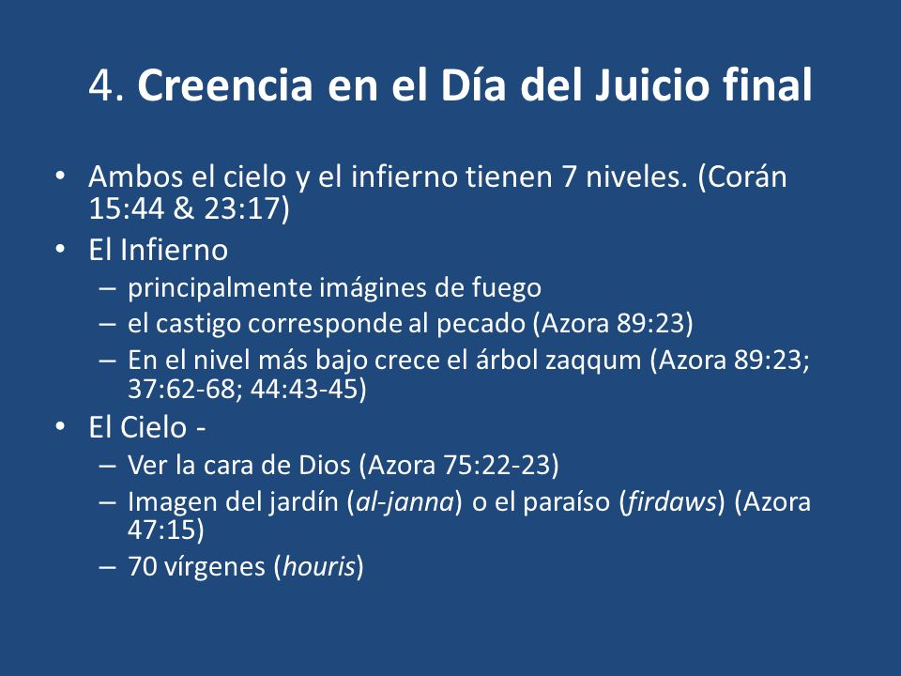

Las opiniones teológicas sobre el cielo y el infierno, como estados y no como lugares físicos, como sanciones divinas y no como estímulos de la fantasía tanto en referencia a premios gozosos o tormentos dolorosos, se diluyen en los tiempos modernos, de modo que, sin negar el dogma de su existencia y poniendo por base la Justicia misericordiosa de Dios, o la Misericordia justiciera del Señor del cielo, se admite en lo doctrinal, aunque se recubre de dudas en la mayor parte de los cristianos en los referente a la realidad personal que debe estar presente 4n los seguidores del Evangelio.

La referencia a la parábolas del juicio (Mt. 25. 31-46) y la del rico Epulón (Lc 16. 19-31) son la base central del cristianismo, ya que reflejan en las enseñanzas de Jesús lo que son las buenas obras y el deber de la limosna de los ricos. Al margen de la exégesis rigurosas de los dos textos, no cabe da de que recogen la verdad cristiana indiscutible.

Esta se rige por la realidad evangélica, no por la estadística de los creyentes en tales verdades.

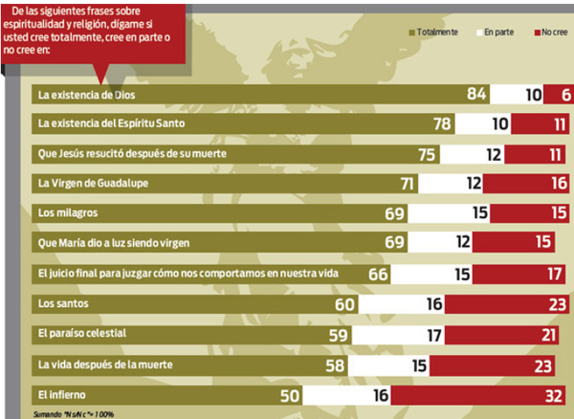

Las creencias sobre el más allá se hallan muy vinculadas al nivel cultural de las sociedades en las que se producen. Es normal que las poblaciones rurales sean más propensas a ellas, al tener menos fluidez social y depender más de la transmisión de generación en generación de ritos, sentimientos y costumbres. En las poblaciones urbanas el pluralismo es más natural y necesario el pluralismo, y prenden menos las tradiciones a nivel de colectividad. Aunque funcionan más a nivel de individuos, dependiendo cada uno del entorno familiar.

4. Creencias ingenuas sobre el más allá

Son interesantes las referencias a alguna teorías ingenuas sobre el más alla para entender que hay muchas actitudes desconcertantes cuando de las verdades escatológicas se trata.

Es interesante lop que se ha especulado sobre los hay después del a muerte, fuera de las interpretaciones religiosas, budistas, hinduistas, mahometanas, judaicas, aii como los grupos religiosos de cuáqueros, mormones, Testigos de Jehova y sobre todo los grupos y sectas de origen orientalista.

Algunas de las ingenuas teorías. Tres modelos

a) La física cuántica explica y demuestra las existencia de otra vida.

Robert Lanza afirma que la teoría del biocentrismo dice que la muerte es una ilusión Él dijo que la vida crea el universo, y no al revés Esto significa que el espacio y el tiempo no existen en la forma lineal que pensamos que existe Utiliza el famoso experimento de la doble ranura para demostrar su punto Y si el espacio y el tiempo no son lineales, entonces la muerte no tampoco puede existir en ningún "sentido real"

La mayoría de los científicos probablemente dirían que el concepto de la otra vida es o una tontería o, por lo menos, no podía probarse. Sin embargo, un experto afirma que tiene pruebas para confirmar una existencia más allá de la tumba Y que se encuentra en la física cuántica. El profesor Robert Lanza afirma que la teoría del biocentrismo enseña que la muerte tal como la conocemos es una ilusión creada por nuestra conciencia.

El profesor Robert Lanza, en la foto, explica la teoría en su libro Biocentrismo: De Cómo la Conciencia y la Vida son las claves para entender la verdadera naturaleza del Universo. "Creemos que la vida es sólo actividad de carbono y una mezcla de moléculas - que vivimos un tiempo y después nos descomponemos en el suelo", dice este científico en su página web.

Lanza, de la Wake Forest University School of Medicine en Carolina del Norte, continuó diciendo que, como seres humanos creemos en la muerte, porque "se nos ha enseñado que morimos", o más específicamente, nuestra conciencia asocia la vida con cuerpos, y conocemos la muerte del cuerpo.

Su teoría del biocentrismo, sin embargo, explica que la muerte no puede ser tan terminal como creemos que es. El biocentrismo es clasificado como la teoría del todo y proviene de la palabra griega para "centro de vida". Es la creencia que la vida y la biología son centrales a la realidad y que la vida crea el universo, y no al revés. Esto sugiere que la conciencia de una persona determina la forma y el tamaño de los objetos en el universo.
Lanza utiliza el ejemplo de la forma en que percibimos el mundo que nos rodea. Una persona ve un cielo azul, y se le dice que el color que están viendo es azul, pero las células en el cerebro de una persona pueden cambiarse para que mire el cielo de color verde o rojo.

b) Experiencias del neurocirujano de Harvard Ebert Alexander

"Sí, hay vida después de la muerte, lo he comprobado. Lo he experimentando en una semana en coma profundo. He estado sumido en un profundo coma durante una semana en el que viajé a otra dimensión del universo; una dimensión que nunca antes pude llegar."
Se puede leer más en: Sí, hay vida después de la muerte, lo he comprobado. Noticias de Alma, Corazón, Vida http://goo.gl/iBVtlV

“He estado sumido en un profundo coma durante una semana en el que viajé a otra dimensión del universo; una dimensión que nunca antes pude llegar a soñar que existiese”. Así arranca el neurocirujano de la Universidad de Harvard, Eben Alexander, su relato en primera persona sobre la vida después de la muerte, una experiencia que le ha hecho creer en la vida eterna y que recogerá próximamente en un libro titulado Proof of Heaven: A Neurosurgeon’s Journey into the Afterlife (La prueba del cielo: el viaje de un neurocirujano a la vida después de la muerte).

En el libro escrito, las tesis de Alexander han generado una intensa polémica en Estados Unidos después de que la revista Newsweek publicase varios extractos del texto. El neurocirujano asegura que antes de vivir esta experiencia había estado bastante alejado de la Iglesia y no creía en la vida más allá de la muerte; pero ahora dice contar con la prueba irrefutable de que estaba equivocado.

Precisamente el debate abierto en torno al relato del médico norteamericano se centra en si una experiencia personal puede ser una prueba científica o no. Para el mayor experto mundial en estos temas, el psiquiatra y filósofo Raymond Moody, no hay duda: “El doctor Eben Alexander es la prueba viviente de que existe vida después de la muerte. Es el caso más asombroso sobre experiencias cercanas a la muerte que he escuchado desde hace más de cuatro décadas estudiando estos fenómenos”.

c) La teoría del todo sobre Stephen Hawking

Aprovechando la influencia en determinados ambientes del físico ateo y modelo de lucha con el deterioro del cuerpo, han surgido algunas teorías, como la de Janer Hawking que vivió con él en los primeros años de su vida de científico

Podía haber sido una historia de amor cualquiera, o la historia de amor de un genio, pero se convirtió en una historia de búsqueda de la "realidad posterior". La relación entre el físico Stephen Hawking y la que se convirtió en su primera mujer y compañera hasta 1990, Jane Hawking, fue una constante carrera de superación, lucha y desafíos. Y así lo ha querido reflejar Jane en su libro Hacia el infinito; mi vida con Stephen Hawking, editado por Lumen.
Ese libro, con el que ha querido contar su historia antes de que alguien, dentro de unos años, la contara por ellos, se ha convertido ahora en una película que ya huele a Oscar: La teoría del todo. El film está protagonizado por Eddie Redmayne y Felicity Jones (ambos nominados al Globo de Oro como mejores actores por este filme) y dirigida por James Marsh.
La película relata los principios de la historia de amor de la pareja, que coinciden con el comienzo de la esclerosis lateral amiotrófica (ELA) que sufre el científico, y se iniciaron en los primeros años 60. El Huffington Post te ofrece en exclusiva un tráiler en el que tanto los protagonistas como el director hablan sobre los inicios de esta historia de amor. Como explica Felicity Jones, que da vida a Jane, desde el primer encuentro ambos sufren "una atracción inmediata" que se convierte en "una bomba de relojería". Para Eddie Redmayne (protagonista en Los Miserables o Mi semana con Marilyn), "todos conocemos a Stephen Hawking, pero no sabemos nada de la extraordinaria relación que, de alguna manera, fue el catalizador de gran parte de lo que ha llegado a conseguir", cuenta el actor, quien se pone en la piel del genio científico.
Fuerzas misteriosas, cósmicas, se enlazan con el relato de las vidas de los dos enamorados. Pero ¿son oleadas de amor o son energías cósmicas que proceden del big bang del que habla el físico y en cuyas alas, como en gigantescas oleadas de misterio, se sienten arrollados y arrastrados ellos? La teoría de la energía brillante o acaso oscura salta pronto: salta del cosmos de las galaxias a los dos personajes singulares del relato. El espectador del flim se siente inmerso en la busqueda de una respuesta y termina por fraguar su propia conclusión que se desplaza de la fantasia hacia el fatalismo
James Marsh, director del proyecto (cuyos trabajos anteriores se centran especialmente en los documentales), afirma que "el núcleo de la película es una increíble historia de amor que se desarrolla en las circunstancias menos habituales". "Jane tiene que tomar una decisión imposible", relata Marsh, "¿Se queda con Stephen, de quien está enamorada, o huye?".
5) Otras muchas especulaciones

Al igual de las tres referencias anteriores, son muchas las que han surgidos en entornos científicos y los de cada cultura o sociedad. Casi todas se han desbordado en afirmaciones ingenuas o ingeniosas, pero con base fantasiosa. Unas han sido más físicas y propensas a fórmulas cuantificadoras. Otra surgieron sesgadas y se fueron vinculando a los adivinos o los teósofos más o menos renombrados, por ejemplo Arthur Powell, teósofo de comienzos del siglo XX, y figuras de ocultistas al estilo de Helena Blavatsky, Charles Webster Leadbeater y Annie Besan

1. La resurrección de los muertos

Sobre los textos de los Profetas antiguos y sobre el Apocalipsis se han construido muchas fantasmagorías en torno a los cadáveres que van surgiendo de todos los puntos del a tierra, de simbólicos sepulcros

Bajo el Antiguo Testamento, Dios había predicho que un día los muertos resucitarían, como dice el libro del profeta Isaías. Allí está escrito: “Tus muertos vivirán; sus cadáveres resucitarán. ¡Despertad y cantad, moradores del polvo! porque tu rocío es cual rocío de hortalizas, y la tierra dará sus muertos” (Isaías 26:19). En el Daniel está escrito: “Y muchos de los que duermen en el polvo de la tierra serán despertados, unos para vida eterna, y otros para vergüenza y confusión perpetua… Y tú irás hasta el fin, y reposarás, y te levantarás para recibir tu heredad al fin de los días” (Daniel 12:2,13).

Y en el Nuevo Testamento se repite que todos resucitarían. De hecho, Jesús dijo: “No os maravilléis de esto; porque vendrá hora cuando todos los que están en los sepulcros oirán su voz; y los que hicieron lo bueno, saldrán a resurrección de vida; mas los que hicieron lo malo, a resurrección de condenación” (Juan 5:28-29).

Y San Pablo afirmó que tenía la misma esperanza que la del pueblo de Israel, es decir que “ha de haber resurrección de los muertos, así de justos como de injustos” (Hechos 24:15).
Y en el Apocalipsis S. Juan dice que él ha visto en una visión resucitar a los mártires de Jesús antes del comienzo del milenio, y el resto de los muertos en el fin del milenio (Apoc. 20:4, 11-15).

Son los pintores, más que los literatos, los que se han dejado desbordada la fantasía y han multiplicado los diseños espectaculares, en los que la fantasía no tiene límites. Hasta tal punto, de que la razón se plantea si esos cuadros son fisica y espiritualmente posibles

El ver a los pintores fabricando esas grandes extensiones no deja de ser un alarde de exageración. ¿Pueden salir del a tierra los miles de millones que han pasado por ella y se han convertido en polvo a lo largo de un millón de año que el hombre lleva sobre ella? Y si dejamos la contabilidad de los que ya pasaron ¿qué será de los que vengan en los siglos que todavía quedan hasta el final del planeta tierra, congelado por la agotadora vida del rey sol?

Algunas fantasías pictóricas pueden ayudar a buscar una respuesta...

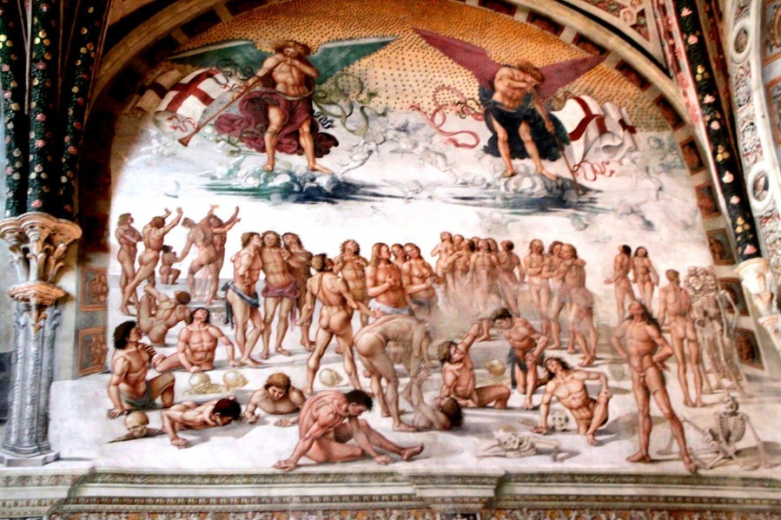
Signorelli en Orvieto

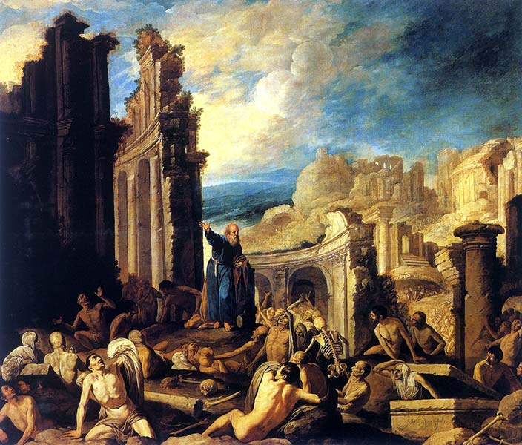
En el museo del Prado. Francisco Collantes

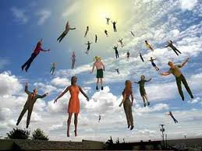
Otros pintores

¿Qué significa la resurrección de los muertos?
El Rabino Bar Loja explica así para los judíos el hecho de la resurrección de los muertes que se comenta en los libros del Antiguo Testamento
http://www.tora.org.ar/contenido.asp?idcontenido=2352
Extraído de El Zohar 4. El excelso cabalista, Rabí Moshé Jaim Luzzatto -Ramjal-, en una de sus obras más renombradas, explica el objetivo de la Resurrección con asombrosa lucidez:

"La idea de la resurrección de los muertos, en breves palabras, es muy simple. En vista del hecho de que Dios creó al hombre con cuerpo y alma, juntos, para que aceptaran sobre sí mismos todo el servicio sagrado, la Torá y los preceptos que se les dieron, también corresponde que estén juntos al recibir la recompensa eterna; siendo, como es, inconcebible que las labores del cuerpo no redunden en su beneficio, y Dios no retiene la recompensa de ninguna criatura (Tratado de Bava Kama 38b). Lo que sí necesita de reflexión son los detalles de esta unión de cuerpo y alma, en su conjunción, su separación, y su reunificación completa subsecuente. Porque así obra el Eterno con todos los hombres, y ciertamente no es un tema baladí." (La Sabiduría del alma -Daat Tevunot-).

En pocas palabras, tras el paso conjunto por la vida, etapa en la que estos dos "socios", el cuerpo y el alma, realizan su obra, se separan para la rectificación individual, en ámbitos diferentes: el alma en lo Alto, en los mundos espirituales, y el cuerpo en el sepulcro, en el mundo físico. Ambos son juzgados, pero este no es el final de su encuentro. Porque tal como lo indica el cabalista italiano, tras revivir juntos recibirán su recompensa debido al servicio espiritual y las buenas acciones que realizaron en su paso por la vida.

¿Quiénes resucitarán?

En primer lugar, nos atengamos al aspecto espacial. En el Talmud (Tratado de Ketuvot 11a) existe una opinión que mantiene que todos los muertos enterrados en cualquier lugar del mundo, resucitarán. También en el mismo pasaje del Talmud y en otras fuentes clásicas (Midrash Raba, capítulo 96; Midrash Tanjuma, sección de Vaiejí 3), se enfatiza la opinión que únicamente aquellos muertos enterrados en el territorio de la Tierra de Israel revivirán. Y de acuerdo con esta última opinión, ¿qué sucederá con los muertos enterrados fuera de la Tierra de Israel? Estos rodarán o marcharán por canales subterráneos hasta la Tierra de Israel, tal como es explicado de modo detallado en el presente volumen de El Zohar.

¿Por qué merito se logrará la Resurrección?

En el libro del profeta Isaías encontramos el siguiente versículo:
"Tus muertos vivirán; sus cadáveres resucitarán. ¡Despertad y cantad, moradores del polvo! Porque tu rocío es cual rocío de hortalizas -orot-, y la tierra dará sus muertos" (26:19).

Y si bien la mayoría de los comentaristas clásicos se inclinan por explicar la palabra hebrea orot como hortalizas, en el Talmud (Tratado de Ketuvot 111b) se la asocia a la raíz de la palabra luz, or, y se determina de modo contundente: "Todo el que ha tomado durante su vida de la luz de la Torá, la luz de la Torá lo revivirá; y todo el que no tomó de la luz de la Torá, ésta luz no lo resucitará".

El Rabino Israel Meir Hakohen -Jafetz Jaim-, en su obra Jovat Hashmirá, escribe que al cuerpo que se desintegra en el sepulcro, nada puede despertarlo e incorporarlo para una nueva vida -tampoco los preceptos y los buenos actos que realizó durante su vida- salvo la luz de la Torá que estudió.

El Talmud, en el Tratado de Ketuvot (111b), en nombre de Rabí Elazar, en el mismo tenor enseña que los ignorantes del conocimiento de la Torá no pueden ser considerados realmente vivos, y que tampoco revivirán aquellos que debilitan y desvalorizan el estudio de la Torá.
Por otra parte, en el mismo sitio el Talmud nos enseña que toda persona que ayuda a un erudito de la Torá colaborando económicamente para que éste pueda abocarse por completo a su estudio, también revivirá durante la Resurrección de los muertos (véase también el comentario de Rashi).

Sobra aclarar que las mujeres -quienes están exentas de los preceptos que dependen de un momento determinado-, gracias al cumplimiento de los demás preceptos positivos y negativos se aseguran un lugar en el Mundo Venidero. Pero como debido a sus ocupaciones hogareñas y a la crianza de sus hijos, ellas suelen estudiar menos Torá que los hombres, gracias a su apoyo para que su cónyuge y sus hijos estudien la Torá también serán recompensadas con la luz que las revivirá.

El hueso inquebrantable

Los sabios cabalistas nos enseñan (Rabí Iosef Jaim de Bagdad -Ben Ish Jai- y el Ramó de Pano) que existe un hueso en la persona, denominado luz, que permanece inquebrantable en la tumba hasta el momento de la Resurrección de los muertos, incluso después de que todo el cuerpo se ha desintegrado. Este hueso no se nutre de ninguna comida que la persona ingiere salvo de la cuarta comida del Shabat -melavé malká-, la comida que se realiza para escoltar a la reina del Shabat cuando se aparta del mundo.

Otra explicación acerca del motivo de la inmutabilidad de este hueso es que el Primer Hombre, Adán, provocó la existencia de la muerte en el mundo al comer del Árbol del Conocimiento del Bien y del Mal, lo cual sucedió el mismo día de su creación, el primer día viernes. Por lo tanto, todo sus miembros se nutrieron de esta ingestión prohibida y se vieron afectados por la misma, con excepción del hueso denominado luz, el cual, tal lo dicho, sólo se nutre a la salida del Shabat.

La relación cuerpo-alma

Existe una discrepancia entre dos gigantes espirituales -Maimónides y Najmánides- acerca de cuánto tiempo y de qué modo continuará la relación entre el alma y el cuerpo tras la Resurrección de los muertos.

Maimónides, en su famosa Epístola sobre la Resurrección de los muertos, sostiene que la renovada unión del cuerpo y el alma es temporal. Y que varios miles de años después de la Resurrección de los muertos, el alma se elevará en dirección al Mundo de las almas, y allí recibirá su recompensa eterna.

Najmánides, por su parte, en su libro Shaar Hagmul, mantiene que la situación de unión resultante entre el alma y el cuerpo, tras la Resurrección de los muertos, ya no volverá a interrumpirse jamás, y que tras la influencia espiritual del alma sobre el cuerpo ya ambos -alma y cuerpo- ingresarán al Mundo Venidero en un grado de altísima pureza.
Nos resulta de fundamental importancia aclarar al lector que las definiciones presentadas en este apéndice en ningún caso deben ser aprehendidas como meras discrepancias sino que ocultan niveles de profundidad y significado que únicamente pueden comprenderse tras un estudio mucho más amplio e intenso delema, lo cual extralimita nuestra intención inicial.
Rabi Shimon bar Ioja
2. El juicio final como espectáculo

Para saber y comentar lo que se pensaba desde antiguo, hay que acudir a la Capilla Sixtina del Vaticano y contemplar la obra del mayor genio en el arte renacentista. El Juicio final de Miguel Angel todo lo dice.

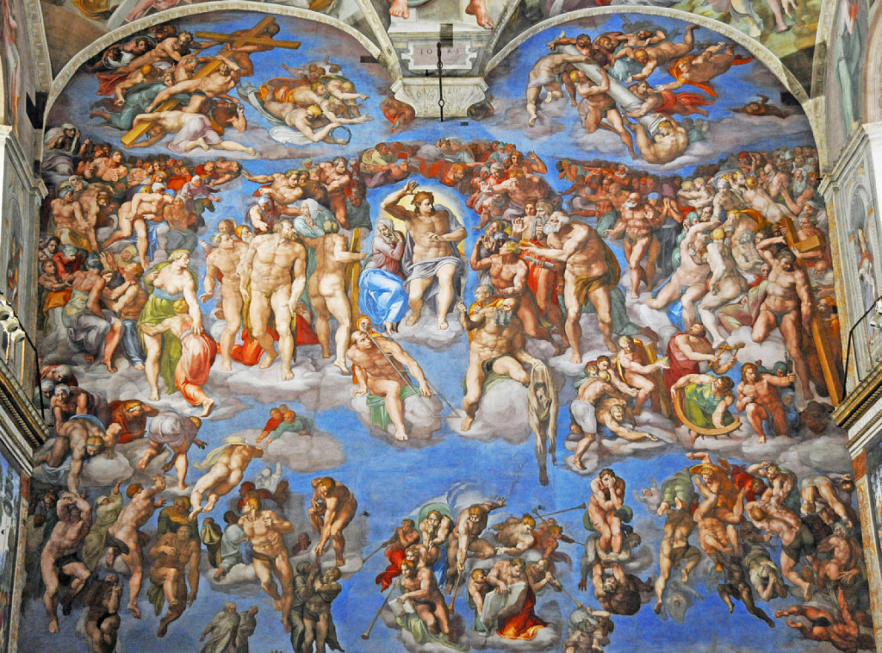

Y a pesar de la genialidad de la obra, ¿se puede diseñar un Cristo fuerte elevando a los buenos al cielo y maldiciendo a los malos que deben huir aterrados de la presencia del Jesús Misericordioso?

Evidentemente el Juicio Universal, como el Juicio particular, son formas humanas de reflejar la idea de que Dios, a nivel de personal y a nivel de la humanidad entera, será justo después de la vida de los hombres. Por eso, ante el misterio de esa justicia divina, reflejamos, con la pintura y con la literatura, lo que entendemos en lenguaje humano por juicio, por tribunal, per premio, por castigo, por sentencia.... Pero la realidad será más misteriosa y menos antropomórfica. Para Dios no hay tiempo, ni lugar, ni formas humanas de decir, de juzgar, de pensar o de sentir.

Cualquier representación humana es un intento de acercarnos a la realidad divina

3. El Cristo pantocrator

Es el emblema del Cristo triunfador que vendrá a juzgar a vivos y muertos y cuyo reino no tendrá fin. A lo largo del a Edad Media, se incrementan las actitudes belicistas por la lucha en Europa contra los mahometanos. Cristo se presenta como triunfador, a pesar de que murió en la cruz. Y en todo el arte románico se le dibuja, o esculpe, como sentado en un trono y con síntomas de la victoria final.

El pantocrator (panta, todo, crator, juzgador), es modelo de la fortaleza contra el mal. El cordero degollado del Apocalipsis que termina triunfando y siendo señor del mundo

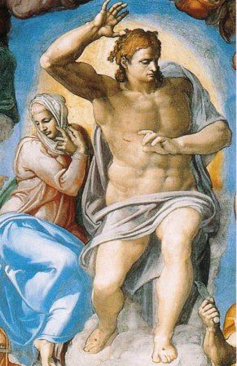
Cristo Juez Miguel Angel y El icono de Oriente

La verdadera dimensión de esta figura del Cristo juez, es verla en clave Paulina, como Juez Mediador, que es capaz de dar la vida por los hombres, por todos, incluso por los pecadores.

En la etapa patrística, primero siglos, siguiendo más bien los textos evangélicos, era la forma preferente de mirar al Cristo salvador y redentor. Jesucristo es único Mediador que reconcilió a Dios y los hombres. Siendo Dios, Jesús es uno con el Padre a quién los hombres ofendimos; siendo hombre, Jesús representa a los que necesitaban reconciliación. La mediación de Cristo única e insustituible.
San Pablo: "hay un solo Dios, y también un solo mediador entre Dios y los hombres, Cristo Jesús" (1 Tim 2,5). Con Jesús intervienen en los textos evangleicos su santa madre y los Apóstoles, que también deben ser vistos como mediadores.

1 Tim 2,5 enseña que Cristo es el único mediador. La Iglesia católica siempre ha enseñado la mediación singular de Cristo, la cual no excluye la colaboración de los santos. Este texto paulino por sí solo no niega ni afirma la posibilidad de que otros cooperen con Cristo en su mediación.
San Pablo lo refuerza en otros textos de sus cartas: " En 1Tim 2, 1- 4, dice): Ante todo recomiendo que se hagan plegarias, oraciones, súplicas y acciones de gracias por todos los hombres; por los reyes y por todos los constituidos en autoridad, para que podamos vivir una vida tranquila y apacible con toda piedad y dignidad. Esto es bueno y agradable a Dios, nuestro Salvador, que quiere que todos los hombres se salven y lleguen al conocimiento pleno de la verdad. ( I Timoteo 2,1-4)

Hay muchos textos del Nuevo Testamento que afirman ese poder mediador de Cristo entendido como protección y salvación

- Rom. 2.7, 10 - Aquellos que perseveran en hacer el bien recibirán gloria, honra, inmortalidad, vida eterna y paz.
- Mat. 25:46 - Los justos recibirán la vida eterna. [y Mat. 5:10-12; 1 Ped. 1:3 y Sig.].
- 1 Tesal. 4:17; 5:9, 10 - Salvados para vivir conjuntamente con Jesús por siempre.
- Rom. 2:8-9 - Aquellos que no obedecen a la verdad, sino que hacen lo malo recibirán ira, enojo, tribulación y angustia.
- Mat. 25:41, 46 - Los malvados deberán ir a la destrucción eterna, al fuego eterno preparado para el Diablo y sus ángeles. Y los justos iran al cielo.
- Apoc. 20:11-15 - Cualquiera que no sea hallado en el libro de la vida será arrojado en el lago de fuego que es la muerte segunda. 2 Tesal. 1:5-9; Mat. 13:39-42; Rom. 6:23].
- Rom. 2:4-5 - De esta manera Dios ofrece misericordia para que el hombre culpable pueda ser perdonado y así evitar el castigo que merece.

- La justicia demanda que la obediencia sea recompensada y que la desobediencia sea castigada. [Prov. 13:24; Luc. 15:11 y Sig.].
- 2 Tesal. 1.5-9 - Es justo que Dios juzgue y castigue la desobediencia.
- Mat. 25.32 - Todas las naciones serán reunidas.
- 2 Cor. 5.10 - Todos debemos comparecer.
- Rom. 14.10-12 - Todos estaremos delante del juicio.
- Rom. 14.10-12 - Todos los hombres serán juzgados,
- Heb. 9.27 - Está determinado que los hombres resuciten y después vendrá el juicio.
- Rom. 2.6 - Cada uno será juzgado por sus obras.
- Rom. 14.12 - Cada uno dará cuenta de si ante Dios. Mat. 16:27; Apoc. 22:12; 20:13.
- 2 Cor. 5.10 - Cada uno recibirá acorde a lo que haya hecho en el cuerpo.
- Nuestras Palabras - Mat. 12.36-37
- No hay nada encubierto que no sea dado a conocer [Luc. 12:2].

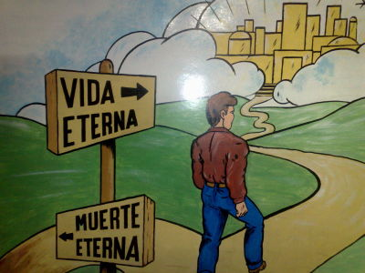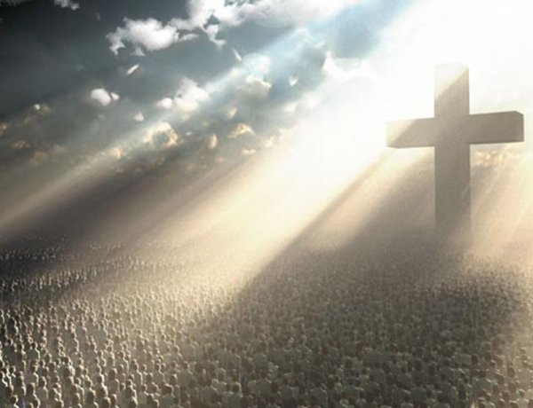

6. La visión beatifica

También la visión del cielo, en cuanto recompensa de los méritos de esta vida, han motivado en ocasiones planteamientos erróneos sobre lo que hay más allá de la vida presente

El autor en la wikipedia del concepto "más allá", señala un hermoso resumen de las fuentes en que a veces se apoyan las creencias de los que aceptan el alma como inmortal y que tiene una nueva vida al deshacerse el cuerpo. Dice asi

"La mayoría de las concepciones sobre el más allá continúan siguiendo descripciones tradicionales, aunque ateos y agnósticos mantienen una mentalidad laica y humanista de que al morir dejamos de existir completamente, ya que no hay ninguna evidencia científica actual que demuestre lo contrario.
Actualmente, la creencia popular confía en varias fuentes para los conceptos asociados al más allá:
- Supuestos testimonios de individuos que dicen tener conocimiento experimental de facetas del más allá.
  - Por haber muerto y haber sido enviados de vuelta a esta vida.
  - Por haber "visitado" el más allá durante un periodo de inconsciencia (experiencia cercana a la muerte).
  - Por haber visto el más allá durante una visión reveladora.
  - Por tener el don personal de recordar una existencia de ultratumba (antes de la vida).
- Testimonio de individuos con aparente entendimiento especial del más allá:
  - Santos
  - Obradores de milagros.
  - Conversos espectaculares.
- Testimonio atribuido a "visitantes" del más allá:
  - Dios
  - Ángeles
  - Espíritus
- Intuiciones humanas de la bondad que presumiblemente emana del más allá:
  - Especulación y extrapolación.
  - Mezcolanza

Al margen de la imprecisión de estas fuentes de información, hay que reiterar la incapacidad de la mente humana de entender lo que hay en lo que llamamos cielo, gloria, visión beatifica, lumen gloria. La mente humana no puede alcanzar más que su existencia, su caracter gratificantes y las condiciones evangélicas para conseguirlo.

Nos debemos apoyar en los que brota de las referencias evangélicas para terminar concluyendo que el otro mundo está más allá de las categorías sensoriales por las que nos regimos en el presente vida, desde los más sencillos que viven de los sentido, es decir de sus experiencias, hasta los más intelectuales que se rigen por una reflexión abstracta y sistemática.

Hay otra vida y hay que tratar de no dejarse llevar por las supersticiones. Incluso las vías de la mística y la posibilidad de tener experiencias sobrenaturales no son fuentes de información suficiente, ya que siempre será verdad que "quidquid recipitur, ad modum recipientis recipitur" (lo que se recibe, al modo del receptor se recibe)

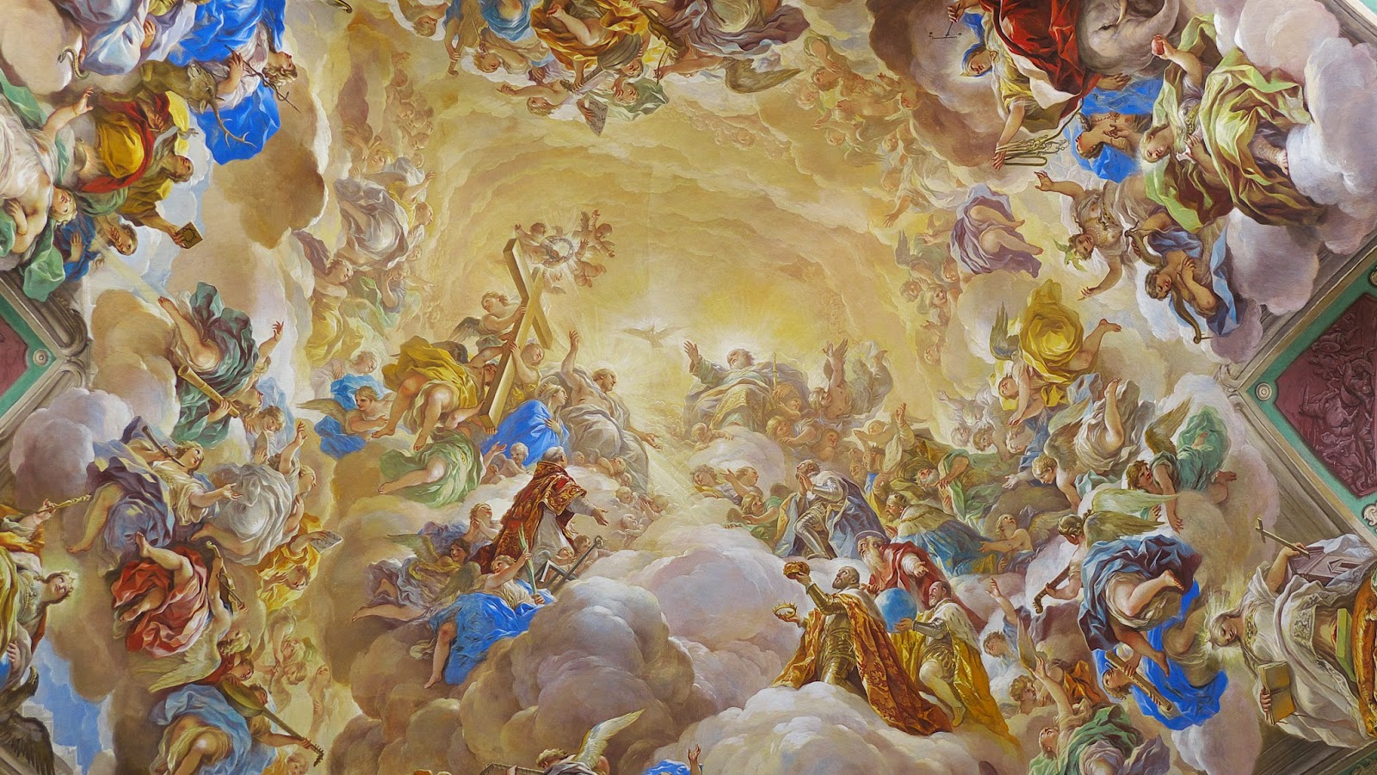

El cielo como destino
Una sintesis de dtos interreligiosos

